2025年3月17日
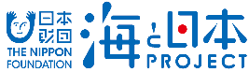

報道関係者各位 主催者 海・みなと・蒲郡実行委員会
「海のまち、蒲郡」を味わい・学べるイベント
「海・みなと・蒲郡 春のがまごおり海まつり」を開催！
2025年3月22日(土)・3月23日（日）
＜場所：ラグーナテンボス フェスティバルマーケット １Fアトリウム周辺＞

海・みなと・蒲郡実行委員会（受託者：がまごおり海と日本PROJECT共同事業体）は、3月22日（土）・3月23日（日）の2日間、「海・みなと・蒲郡 春のがまごおり海まつり」を開催いたします。
「海のまち、蒲郡」を味わい・学べるイベントで、知多半島、渥美半島と2つの大きな半島に囲われた三河湾に面する蒲郡の海を眺めながら、ズワイガニや蒲郡産のさかなを味わえる海鮮汁の無料ふるまいを行います。館内では、蒲郡市内にお店を構えるスイーツ店・パン屋の特別出店、愛知県内唯一の水産高校〈三谷水産高等学校〉の生徒による体験コーナーを設け、地域の人々と交流することで地域の活性化や親しみを
持ちコミュニティの絆を強めることを狙いとしています。
このイベントは、次世代へ豊かで美しい海を引き継ぐために、海を介して人と人とがつながる“日本財団「海と日本プロジェクト」”の一環です。
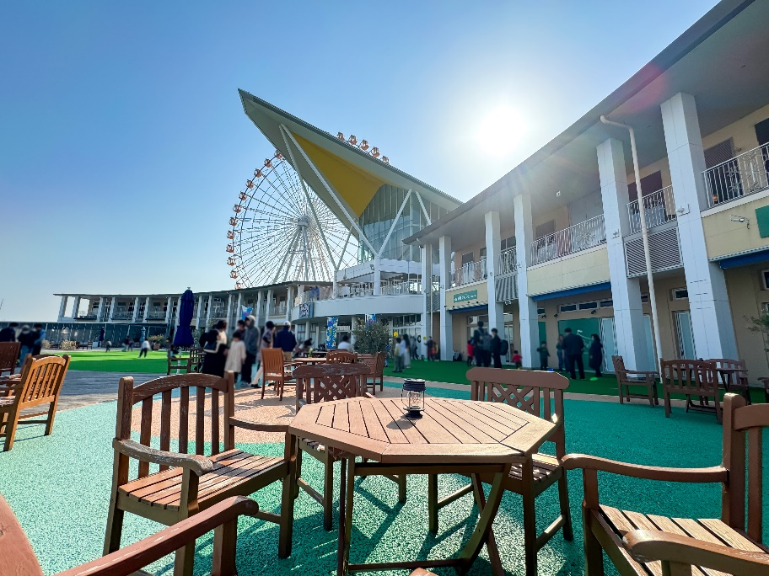

＜イベント概要＞
イベント名：海・みなと・蒲郡 春のがまごおり海まつり
日程：令和7年3月22日（土）・3月23日（日）
時 間：10時～16時
主催：海・みなと・蒲郡実行委員会
共催：ラグーナテンボス
会場：ラグーナテンボス フェスティバルマーケット
屋外ハーバーパーク・1階アトリウム周辺
〒443-0014 愛知県蒲郡市海陽町２丁目2番地
アクセス：JR東海道線三河大塚駅 車で10分

＜プログラム内容＞
- 海辺の大鍋パーティー
カニや蒲郡産のさかなが入った海鮮汁を、計1600食(予定)を無料でふるまいます。
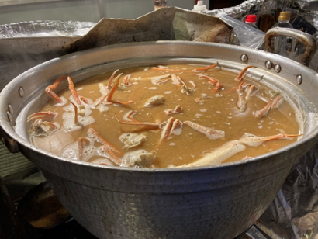

- 蒲郡スイーツ博
蒲郡市内のスイーツ・パン店舗様、計7店舗が出店。
三河湾でとれたあおさを使用したクッキーや、蒲郡の特産品を使用したメニュー等を販売いたします。
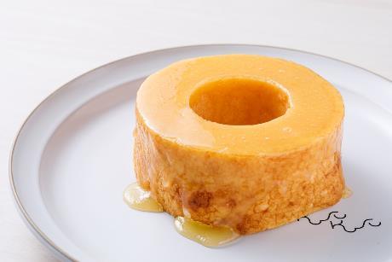
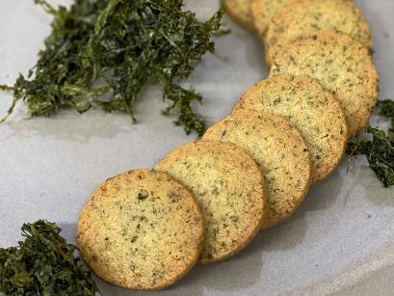

- ミヤスイ研究所
愛知県唯一の水産高校〈三谷水産高等学校〉の生徒さんによる体験コーナー
・紫キャベツの七変化！？
・煮干しの解剖に挑戦！
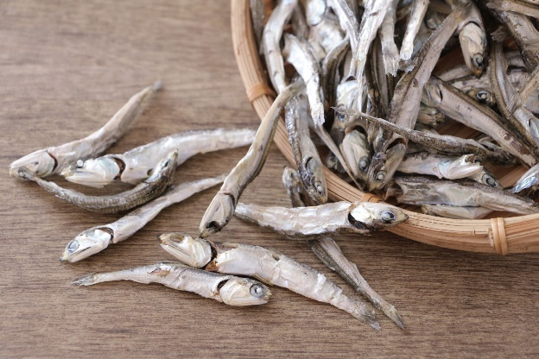

＜団体概要＞
団体名称：海・みなと・蒲郡実行委員会
URL ：https://www.city.gamagori.lg.jp/unit/kikaku/umi-minato-gamagori.html
活動内容：次世代へ海を引き継ぐため、海を介して、人と人とがつながる「海と日本プロジェクト」を実施しています。“海のまち”蒲郡として、豊かな海といった地域資源を最大限に生かし、独自性のある事業を実施することで、次世代を担う子供や若者など多様な人々が、海に親しみ、未来へつながる行動を起こすことを目的とします。

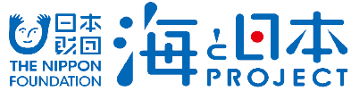

日本財団「海と日本プロジェクト」
さまざまなかたちで日本人の暮らしを支え、時に心の安らぎやワクワク、ひらめきを与えてくれる海。そんな海で進行している環境の悪化などの現状を、子どもたちをはじめ全国の人が「自分ごと」としてとらえ、海を未来へ引き継ぐアクションの輪を広げていくため、オールジャパンで推進するプロジェクトです。
https://uminohi.jp/

＜お問い合わせ先＞
団体名称：海・みなと・蒲郡実行委員会（受託者）がまごおり海と日本PROJECT共同企業体
担当者：原 功斗
電話番号：080‐2532-6877 メールアドレス：k_hara168@jtb.com

